МИНИСТЕРСТВО ОБРАЗОВАНИЯ И НАУКИ РОССИЙСКОЙ ФЕДЕРАЦИИ

«Сибирский государственный университет науки и технологий

имени академика М.Ф. Решетнева»

Отчет по лабораторной работе №6

«Разработка диаграмм поведения (Activity Diagram, State Chart Diagram) для разрабатываемого приложения.»

Руководитель:

___________________ И.В. Василенко

(подпись)

________________________________

(оценка, дата)

Выполнил:

студент группы БПЭ22-02

____________________ С.И. Желтяков

(подпись)

________________________________

(дата)

Красноярск 2024

Диаграмма активностей

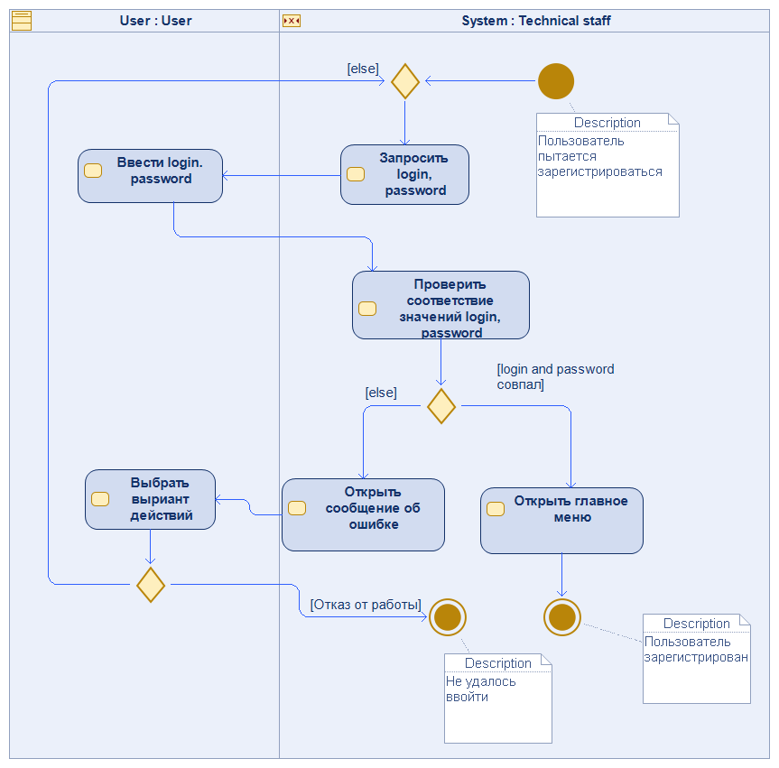

Рисунок 1 – регистрация пользователя в систему

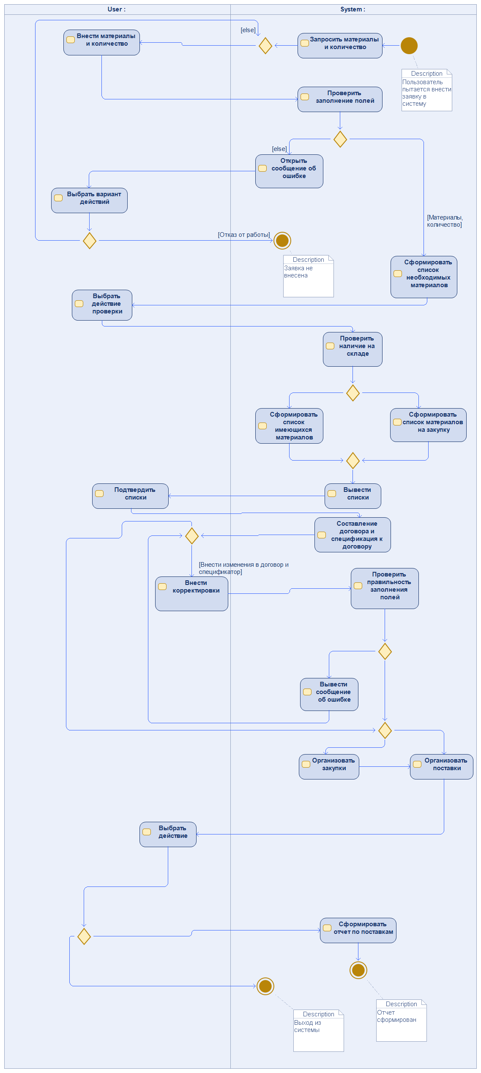

Рисунок 2 – Подача заявки на материал